Новогодние семейные традиции – путь к эмоциональному сплочению семьи

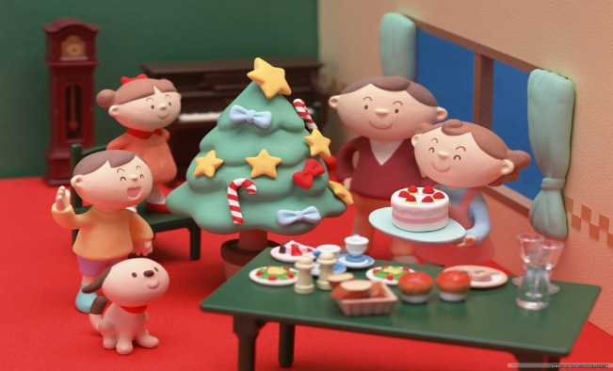

Дорогие мамы и папы, в преддверии Нового Года у вас есть прекрасная возможность задуматься о семейных ценностях, о том, что доставляет наибольшую радость и эмоциональное сплочение вам как родителям, и что вы хотели бы передать своим детям. А может быть, вы сможете окунуться в детские воспоминания и найти там то, что вы хотели бы передать своим внукам.
Словосочетание «семейные традиции» обычно вызывают у людей ассоциации со старинными родами, большими семьями, некими жестко установленными правилами и странными обычаями. На самом деле семейные традиции - это все то, чего люди придерживаются в кругу своей семьи, каких бы размеров она ни была.
Семейные традиции сближают, делают семью семьей, а не просто сообществом родственников по крови. Домашние обычаи и ритуалы могут стать своеобразной прививкой против отдаления детей от родителей, их взаимного непонимания. И празднование Нового года идеально подходит для этой цели! Любой взрослый превращается в ребенка в тот момент, когда ищет под елкой свои подарки, или наряжается в костюм для домашнего спектакля. А дети (сегодняшние и вернувшиеся в страну детства взрослые) всегда найдут общий язык, поймут друг друга, забудут о взаимных обидах и непонимании.
Как сделать так, чтобы подготовка и празднование нового года превратились в увлекательное эмоциональное приключение, сближающее всю семью? Попробуем в этом разобраться…
Самое главное здесь, чтобы то, что вы делаете, увлекало и радовало всех членов семьи, иначе недовольные скоро начнут отлынивать, а принуждение ничего общего с семейными традициями не имеет.
Только когда родители сами увлечены подготовкой к новому году (изготовлением игрушек, созданием новогодней атмосферы в интерьере, приготовлением новогодних вкусностей и пр.) дети способны эмоционально подключаться к деятельности.
Вот некоторые новогодние идеи… Возможно, некоторые из них станут вашими добрыми традициями уже на этот новый год!
1. Новогодняя газета. Провожая старый год, мы вспоминаем события года уходящего. А почему бы не оформить их в новогоднюю газету? Возьмите ватман, карандаши, фломастеры и краски. Обсудите вместе с вашим ребёнком и другими членами семьи, какие важные события произошли у вас в этом году? В газете опишите успехи и достижения каждого члена вашей семьи, весёлые случаи, произошедшие с ними, вклейте фотографии с праздников и др. важных моментов вашей жизни в уходящем году. Пусть создание подобных газет станет традицией для вашей семьи – с каждым разом у вашего ребёнка будет усиливаться интерес к созданию новых «номеров», а гостям будет интересно узнать, чем уходящий год запомнился вашей семье!
А на следующий год можно договориться записывать все значимые события, случающиеся с каждым членом семьи и складывать в специально отведённую коробку, в канун нового года всем вместе открыть новогодний короб и вспомнить самые трогательные события случившиеся за год!
2. Мастерская новогодних ёлочных игрушек. Уже с первых чисел декабря начните вместе с ребёнком изготавливать вручную новогодние игрушки: из цветной бумаги, солёного теста, ткани и т.д. Если ребёнок ещё не ходит в школу – подобные занятия разовьют его моторику, улучшат навыки владения ножницами, клеем, карандашами. Для школьников – это отличный способ развить свою фантазию, интересно провести время со своими родителями. Учите ребёнка вырезать необычные снежинки, делать из цветной бумаги фонарики и цепи. А может быть, вы умеете делать какую-т особенно новогоднюю ёлочную игрушку?
3. Продумываем игры и конкурсы для гостей. Чтобы не превращать Новый год в очередную «встречу за накрытым столом», вместе с ребёнком продумайте развлечения для взрослых и детей. Вариантов игр для праздников существует великое множество: это и загадки для людей разного возраста, и танцевальные конкурсы, и задания на смекалку и быстроту реакции – просто зайдите в книжный магазин или поищите игры в Интернет.
4. Дед Мороз – существует! Не лишайте ребёнка сказки, пусть он как можно дольше думает, что Дед Мороз – и в правду существует. Рассказывайте малышу истории о том, где живёт Дед Мороз, что он сейчас делает (готовит подарки детям, заглядывает в окошки и смотрит – кто как себя ведёт, чтобы подарить подарок «по заслугам») и т.д. Читайте ребёнку новогодние сказки, например, «Морозко», «12 месяцев», смотрите новогодние мультфильмы – этим вы создадите волшебное романтическое настроение не только малышу, но и самому себе!
5. Письмо Деду Морозу. Учите ребёнка анализировать свои поступки и поведение. В этом вам поможет написание Письма Деду Морозу. Скажите ребёнку: «А та знаешь, что Дед Мороз, прежде чем подарить ребёнку подарок в Новогоднюю ночь, сначала интересуется, как малыш себя вёл в этом году? Дед Мороз любит получить от детей письма, в которых они сами рассказывают о своём поведении и своих поступках, о том, как они помогали маме и папе в этом году, как учились и много ли баловались. Давай и мы напишем такое письмо Деду Морозу – только говори обо всём честно. А я пойду на почту и отправлю письмо Деду Морозу. (А лучше, отправляйтесь на почту вместе и позвольте ребёнку самому скинуть письмо в почтовый ящик! Пусть всё будет по настоящему!) Дедушка Мороз твоё письмо получит и обязательно поздравит тебя с Новым годом!».
6. Домашний кукольный театр. Чем раскрасить зимние вечера новогодних каникул? Устройте домашние спектакли! Изготовьте сами кукол (можно из бумаги, фигурки на палочках; сшейте или купите перчаточные куклы и т.д). Вместе с другими членами семьи устройте сеанс новогоднего спектакля: покажите бабушке с дедушкой или друзьям ребёнка сказку – любую, какая вам нравится. Традиция домашних спектаклей отлично сплачивает членов семьи, а также способствует решению семейных и личных психологических проблем (проблемы в общении с ребёнком, супружеские конфликты, повышают уверенность ребёнка в себе, развивают фантазию речь малыша).
7. Празднуем Рождество Христово. Объясните ребёнку смысл этого праздника, расскажите историю о рождении Христа, покажите ребёнку книгу об этом событии (детские варианты истории о рождении Христа – с яркими картинками, адаптированными под детское восприятие). Речь не идёт о формировании религиозных взглядов малыша (хотя и это важно в современном мире – где так часто нарушаются моральные и этические нормы), но о развитии его культурных представлений, ведь каждый культурный человек должен знать, почему мы празднуем Рождество и что обозначает этот праздник.
8. Кормушка для птиц. Соорудите зимнюю кормушку для птиц. Ребёнок должен знать, что птицам зимой очень нелегко, и в новогодние праздники, когда за окном снег и мороз, крылатые жители нашего города очень нуждаются в нашей поддержке. Воспитывайте в малыше любовь к живой природе. Обсудите внешний вид вашей будущей кормушки: возможно, это будет японская пагода или средневековый замок, а может быть современный техно-дом? Занимаясь созданием кормушки, вы весело и с пользой проведёте несколько часов рядом со своим ребёнком – хорошо, если подобные занятия станут традицией для вашей семьи!
Таким образом, именно семейные традиции способствуют формированию эмоциональных ниточек связующих всех членов семьи. Это то время, когда семья становиться объединяющей средой, в которой царит любовь, поддержка и принятие.
Создавайте свои семейные традиции и бережно храните их! Начало нового года хороший повод завести семейные традиции, если их у вас еще нет или они потеряны по какой либо причине.
Пусть холодная Новогодняя ночь всегда будет согрета теплом ваших любящих сердец!

Педагог – психолог Т.Ю.Макарова

Исп. Лит. Сатир В.: Как строить себя и свою семью; СПб.: Питер 2001г

